IT行业薪资变化的数据分析
陈思玉¹
1 大连理工大学 辽宁 大连 116000
（qwe569746537@qq.com）

摘 要 随着近几年来IT行业的发展，国内与其相关的职位也是爆发式的增多，而其对应的薪资也是不断在提高。为了系统地分析IT行业薪资变化的情况，以及其带来的影响，以下收集了一些各方面的数据，通过对这些数据进行分析，从数据的维度、趋势、种类等进行分析，从而能够得出一些能够一定程度上预测未来IT行业薪资的持续性变化模式。就结果而言，未来IT行业的薪资在一段时间内仍会提升。
关键词： IT行业；薪资变化；数据分析

- 引言
随着科技的发展，互联网以爆炸式的增长速度不断蔓延到了社会的各方各面，因终端、中继器等器械的大量制造，互联网几乎覆盖了社会全体。而这个现状，便导致IT行业的不断发展壮大，其中的人才也是供不应求，社会各个机构几乎都需求IT人员，因此该行业的薪资也是不断提高。
根据最近的社会情况， 因IT行业的需求以及薪资，越来越多的大学生毕业后选择IT相关行业的工作，并且各个大学也开始重视对于IT行业技术的授课。
而现在，尚未存在对于IT薪酬变化方面的研究，于是本文献便着重于此方面的研究。

- 问题
那么，这样的一种现状，显然会对社会产生不小的影响，而其中的问题也不容忽视。。
首先，对于行业间。因为IT行业的薪资愈发提高，那么导致越来越多的人会选择IT行业相关的工作，已经持有工作的人，也很有可能会选择跳槽到IT行业。那么，这就会造成其他行业人员的严重缺乏，大家逐渐产生了选择其他行业前景不好，甚至认为IT行业是第一。因此，其他行业人员的缺乏就可能会导致相关工程的拖延甚至完不成。为此，政府就只能出资以提高其他行业的薪资，来尽可能平衡这其间的差距，而这显然是对于资源的一种不合理的运用。
其次，对于行业内。由于IT行业的人员缺乏，各公司都开始想办法招揽员工，那么就会导致各个公司开始提高各自的薪资、名气，来与其他行业进行人才的竞争。这就是一个不好的循环，IT行业总体的薪资就一直不断在提高。

- 分析方法与结果
由于本研究主题更偏向于统计而非科研类型的特点，数据不能通过实验创造，导致必须搜寻相关的数据以及信息，才能完成研究。因此，通过从网络上搜集到的数据以及相应的图表等信息，从中提取相应的特征，并进行分析，这就是本片文献的分析方法。
首先，需求方面，IT行业人员需求严重，以下便是具体需求数量的图表。

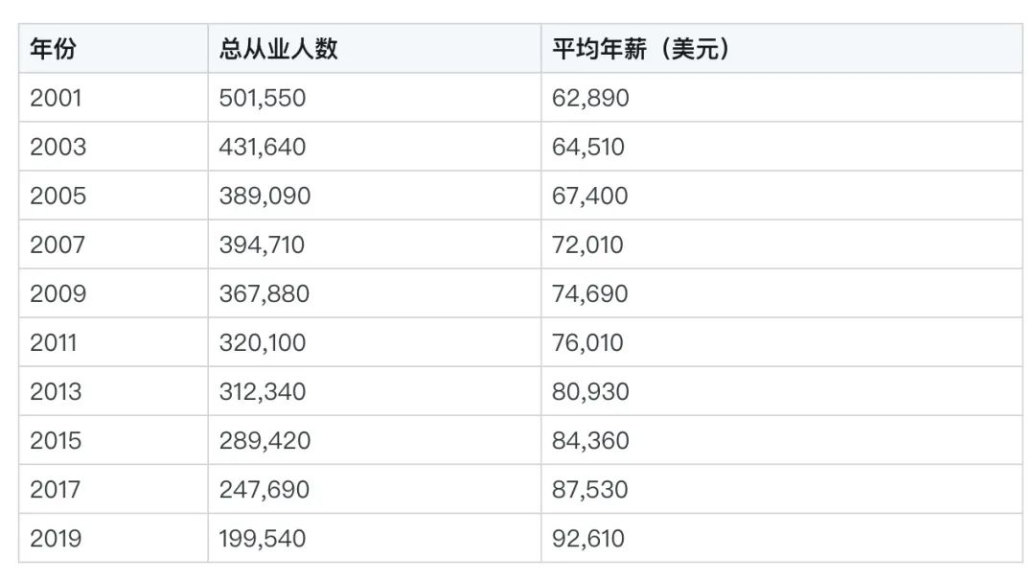
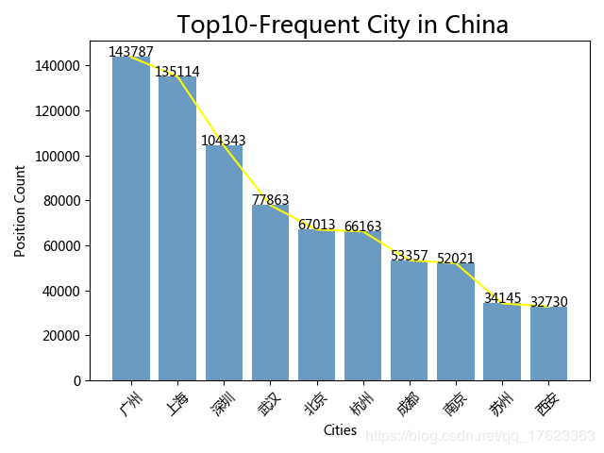
图1 排名前十城市的职位需求量
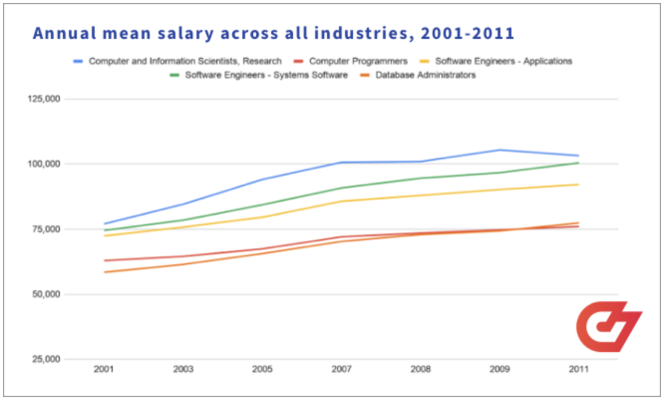
可以看出，一线城市对于IT行业人员的需求是巨大的，数量的计数单位已经达到了万。当然，其他城市的需求其实也是居高不下。
接下来，以下是薪资的变化图表。
图2[1] 2001-2011各行业年薪平均数

可以看出，自从21世纪开始，IT行业的薪资就开始不断提高，而且无论是国外还是国内，该趋势都是相似的。那么，已经能得出一个IT行业薪资单纯不断提升的结论吗？
当然是不能的，这只是反映了IT行业中所有员工的平均薪资而已，其中还有很多变化。以下是一张各职位的薪资变化表格。
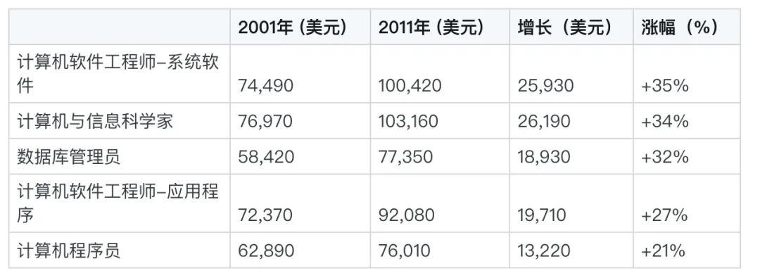
图3[1] 各职位平均薪酬涨幅

其中，我们能很明显看出，虽然总体上各职位薪资仍是不断在提高，但是，程序员的薪资涨幅却不如开发人员的涨幅。这其实就暗示我们，经过多年的发展，IT行业也开始稍显饱和状态了，所需求的不仅仅是程序员，更多的则是那些拥有更加专业知识与技术的人员，当然，这与IT技术的迅速发展离不开关系。接下来的图片对比，我们能够更加直观地看出这个趋势。
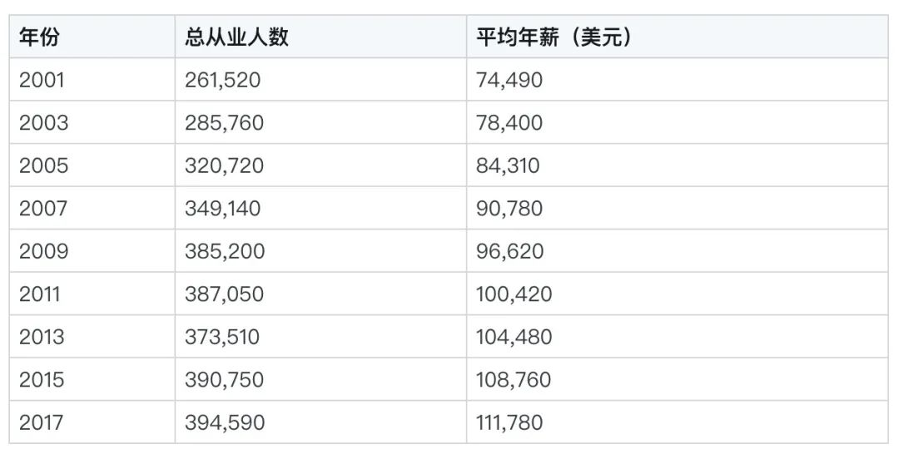
图4[1] 计算机程序员
图5[1] 系统开发人员

显而易见，计算机程序员的从业人数正在逐年递减，而开发人员之类的从业人数正在逐年递增，结合图3的信息，年薪涨幅的对比更是一目了然。
根据这些数据，我们可以分析得出，IT行业对于人才水平的需求越来越高，由于IT技术的普及，一般的程序技术得以广泛运用，所以就更加需要那些拥有更加专业的技术人员，因此近年来那些高级开发工程师的需求逐渐上升，薪资的增长也在程序员之上。
此外，IT行业的薪资涨幅在一段时间内应该还是持续增长。目前，IT行业仍在不断发展，各种新技术仍然层出不穷。比如最近提出的区块链技术，它的出现产生了比特币这样一种虚拟货币，带动了全球经济的发展，影响力仍然十分显著。可见，IT行业仍具有非常大的发展前景，这使得其薪资将持续增长，而所需专业水平标准也将持续提高。
若着眼于更加长远的未来，一般程序员可能会被自动化技术所取代，大部分基础的工作可能不再需要专门的人员，而更加关注的是那些自动化技术的开发、维护，以及对于IT新技术的研究，对于这些岗位的薪资可能会持续提高。若如此，未来的竞争可能会更加激烈，对于知识水平的要求会逐渐加大。当然，薪资不可能只涨不降，毕竟社会的资源是有限的，等到IT技术的成熟，其开发部门的组成可能会固定下来，那时候的薪资可能就不会再像如今一样逐年递增。

- 结论
总的来说，IT行业的薪资未来一段时间仍将持续上涨。但其中，拥有专业技术的开发人员等职位的薪资将会有明显的涨幅，而一般程序员的薪资的涨幅会逐渐缩小，并且IT行业的发展仍将持续一段时间，其仍具有巨大的开发潜力。

参考文献

[1] NICOLE K. The Evolution of Developer Salaries: Looking Back 20 Years.(2021-02-11) https://codesubmit.io/blog/the-evolution-of-developer-salaries/#tracing-developer-salaries-in-america-from-2001-to-2019.

